**Linux操作系统下CentOS 7安装教程**

1.下载CentOS-7的镜像文件，然后把它放在D盘（放在自己存储空间较大的磁盘就可以了）。

2.打开虚拟机，选择自定义，如下图。然后创建一个没有操作系统的新虚拟系统，然后点击上方工具栏的虚拟机，选择设置，然后如图所示，点击CD/DVD这一选项，选择使用iOS镜像文件，然后点击浏览，选择刚刚下载好的CentOS-7的镜像文件存放位置，最后点击就可以了。最后的界面如下图，

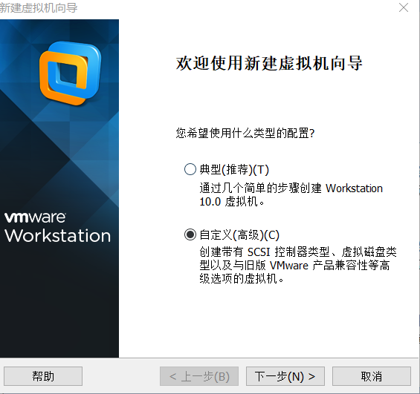

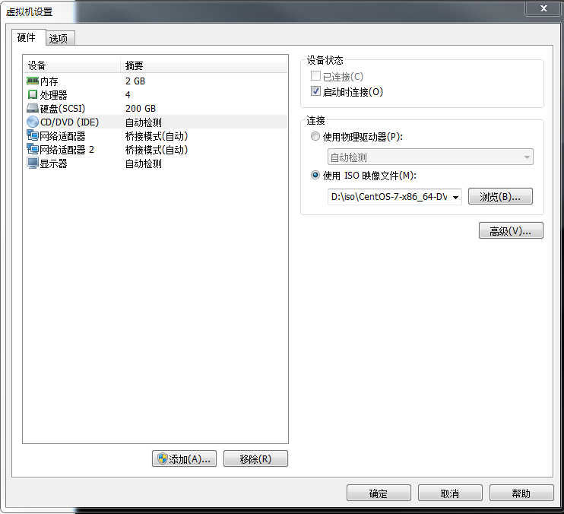

3. 进入CentOS安装界面之后选择第一项 Install CentOS 7。如下图，

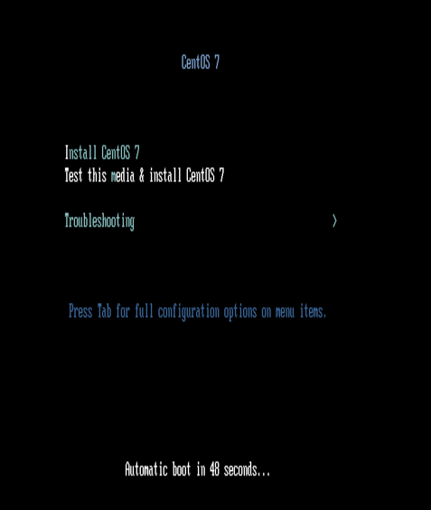

4.进入到CentOS的欢迎界面，根据个人的习惯，选择语言，设置自己所在地的时区。至于其他设置，如磁盘分区之类的，建议不明白的话，就保持默认选项就好了。（当然，如果你想更改也是没什么问题的。但是我不清楚两者区别，所以直接保持默认选择。）

5.在完成必需的选项之后，就点击完成，然后它就会自行安装。如下图，

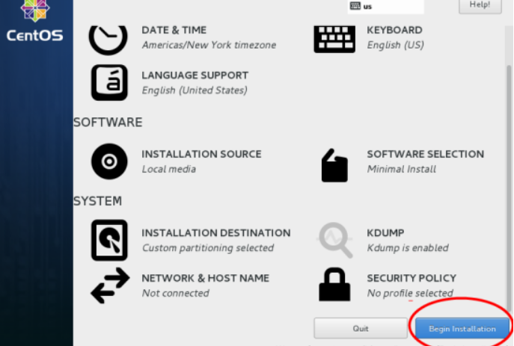

6.安装完成后，会进入以下界面。

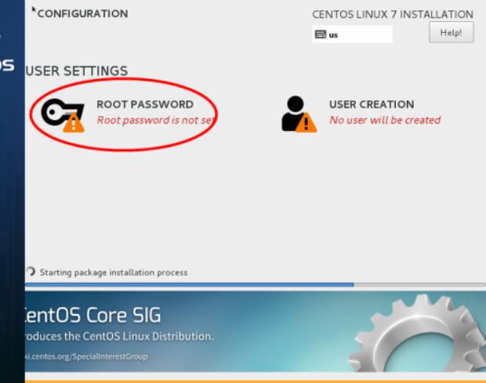

7.我们需要设置root的密码和用户密码。注意，这两个密码需要我们自己好好记住，不要忘记。如下图，

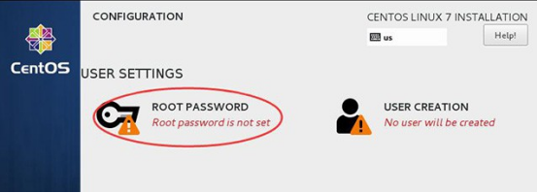

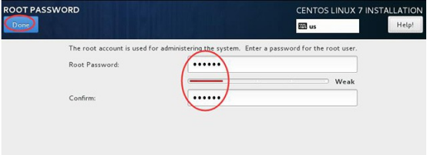

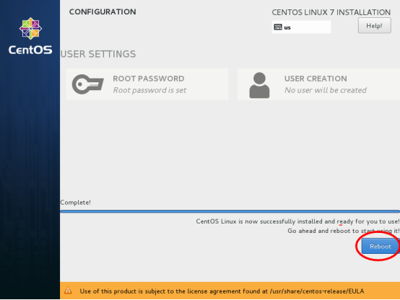

8. 等待系统安装完毕重启系统即可。最后，按照页面提示，输入刚刚我们自己确认的root密码，点击登录就可以进入系统了。如下图，

